МИНИСТЕРСТВО НАУКИ И ВЫСШЕГО ОБРАЗОВАНИЯ РОССИЙСКОЙ ФЕДЕРАЦИИ
ФЕДЕРАЛЬНОЕ ГОСУДАРСТВЕННОЕ БЮДЖЕТНОЕ ОБРАЗОВАТЕЛЬНОЕ УЧРЕЖДЕНИЕ
ВЫСШЕГО ОБРАЗОВАНИЯ
«НОВОСИБИРСКИЙ ГОСУДАРСТВЕННЫЙ ТЕХНИЧЕСКИЙ УНИВЕРСИТЕТ»
__________________________________________________________________
Кафедра Вычислительной техники

ОТЧЁТ
по лабораторной работе №2
«Фильтр Калмана»
по дисциплине: «Методы обработки данных (классические байесовские фильтры)»

Выполнил:  Студент гр. АПИМ-25, АВТФ:  Клименко К. В. | Преподаватель:  Гошко Е. Ю.

Новосибирск, 2026
Цель работы:
Изучить алгоритм фильтра Калмана и реализовать его на языке Python для оценки положения движущегося объекта по зашумлённым измерениям.
Задачи:
- реализовать класс фильтра Калмана с этапами прогноза и коррекции;
- смоделировать истинную траекторию объекта с изменяющейся скоростью;
- сформировать измерения положения с добавлением случайного гауссовского шума;
- выполнить фильтрацию на 35 временных шагах и рассчитать коэффициент Калмана и неопределённость оценки на каждом шаге;
- построить график истинного положения, измерений и оценки фильтра;
- проанализировать полученные результаты.
Теоретические сведения:
Модель системы
Фильтр Калмана — рекурсивный алгоритм, который оценивает состояние динамической системы по последовательности неточных измерений. На каждом шаге используется только предыдущая оценка и новое измерение, поэтому хранить всю историю наблюдений не требуется.
В работе рассматривается одномерная задача: состоянием является положение объекта x. Движение описывается уравнением
x_{k} = x_{k−1} + v_{k} + w_{k}, w_{k} ~ N(0, Q),
где v — скорость на шаге k (известное управляющее воздействие), w — неопределённость модели с дисперсией Q. Измерение положения содержит случайную ошибку:
z_{k} = x_{k} + e_{k}, e_{k} ~ N(0, R),
где e — ошибка измерения, R — её дисперсия.
Этап прогноза
На этапе прогноза предыдущая оценка сдвигается на величину скорости, а неопределённость увеличивается на дисперсию процесса:
x̂_{k|k−1} = x̂_{k−1} + v_{k},
P_{k|k−1} = P_{k−1} + Q.
Этап коррекции
Коэффициент Калмана определяет, насколько сильно оценка корректируется по новому измерению:
K_{k} = P_{k|k−1} / (P_{k|k−1} + R).
Оценка уточняется по разности между измерением и прогнозом:
x̂_{k} = x̂_{k|k−1} + K_{k}·(z_{k} − x̂_{k|k−1}),
После этого неопределённость уменьшается:
P_{k} = (1 − K_{k})·P_{k|k−1}.
Если K близок к единице, фильтр практически полностью доверяет измерению; если K близок к нулю — прогнозу модели. Поэтому при большой начальной неопределённости P₀ первые измерения почти целиком определяют оценку, а затем по мере накопления данных коэффициент Калмана уменьшается и оценка становится более сглаженной.
Ход работы:
Программная часть лабораторной работы выполнена на языке Python. Для генерации случайных чисел и работы с массивами использовалась библиотека NumPy, для построения графика — библиотека Matplotlib.
Фильтр реализован в виде класса KalmanFilter. В конструктор передаются начальная оценка положения initial_state, начальная неопределённость initial_uncertainty (P₀), дисперсия процесса process_variance (Q) и дисперсия измерений measurement_variance (R). Текущая оценка хранится в поле state, а её неопределённость — в поле uncertainty.
Метод predict() выполняет этап прогноза: оценка положения увеличивается на скорость, а неопределённость — на дисперсию процесса:
def predict(self, velocity):
self.state += velocity
self.uncertainty += self.process_variance

Метод update() выполняет этап коррекции. Сначала вычисляется коэффициент Калмана kalman_coef как отношение текущей неопределённости к сумме неопределённости и дисперсии измерений. Затем оценка смещается в сторону измерения на долю разности, равную этому коэффициенту, после чего неопределённость уменьшается. Метод возвращает уточнённую оценку:
def update(self, measurement):
kalman_coef = self.uncertainty / (self.uncertainty + self.measurement_variance)
self.state = self.state + kalman_coef * (measurement - self.state)
self.uncertainty = (1 - kalman_coef) * self.uncertainty
return self.state

Параметры моделирования приведены в таблице 1.
Таблица 1 – Параметры моделирования
Параметр | Обозначение | Значение
Начальное положение | x₀ | 0.0
Начальная неопределённость | P₀ | 500.0
Дисперсия процесса | Q | 0.1
Дисперсия измерений | R | 5.0
Начальная скорость | v₀ | 1.0
Число шагов | N | 35

Большое значение P₀ = 500 означает, что в начале работы фильтр практически ничего не знает о положении объекта и поэтому доверяет первому измерению. Дисперсия измерений R = 5 соответствует стандартному отклонению шума около 2,24.
Истинная траектория формируется в цикле по шагам. На каждом шаге скорость изменяется по правилу: если номер шага нечётный и не кратен пяти, скорость увеличивается на 1,5, в остальных случаях уменьшается на 1. Затем положение увеличивается на текущую скорость:
velocity += 1.5 if i % 2 != 0 and i % 5 != 0 else -1
true_position += velocity

В результате объект движется неравномерно: на первых шагах его положение равно 0; 1,5; 2; 4; 5; 5; 4; 4,5; 4, то есть иногда скорость становится нулевой или отрицательной и объект ненадолго останавливается или возвращается назад. К 35-му шагу положение достигает значения 20.
Измерение получается добавлением к истинному положению случайной величины, распределённой по нормальному закону с нулевым средним и дисперсией R. После этого выполняются два этапа фильтра: прогноз с использованием известной скорости и коррекция по измерению:
measurement_noise = np.random.normal(0, np.sqrt(measurement_variance))
measurement = true_position + measurement_noise

kf.predict(velocity)
estimated_position = kf.update(measurement)

Истинные положения, измерения и оценки фильтра сохраняются в списках true_positions, measured_positions и estimated_positions. По окончании цикла они выводятся на один график средствами Matplotlib: истинное положение — зелёной сплошной линией, измерения с шумом — красными точками, оценка Калмана — синей пунктирной линией.
Так как коэффициент Калмана и неопределённость не зависят от значений измерений, их изменение по шагам можно рассчитать заранее. Значения для некоторых шагов приведены в таблице 2.
Таблица 2 – Изменение неопределённости и коэффициента Калмана
Шаг k | v | Истинное положение | P⁻ | K | P
0 | 0.0 | 0.0 | 500.1000 | 0.9901 | 4.9505
1 | 1.5 | 1.5 | 5.0505 | 0.5025 | 2.5126
2 | 0.5 | 2.0 | 2.6126 | 0.3432 | 1.7160
3 | 2.0 | 4.0 | 1.8160 | 0.2664 | 1.3321
4 | 1.0 | 5.0 | 1.4321 | 0.2227 | 1.1133
5 | 0.0 | 5.0 | 1.2133 | 0.1953 | 0.9764
10 | 0.0 | 5.0 | 0.8479 | 0.1450 | 0.7250
20 | 0.0 | 10.0 | 0.7639 | 0.1325 | 0.6626
34 | 1.0 | 20.0 | 0.7590 | 0.1318 | 0.6589

Здесь P⁻ — неопределённость после этапа прогноза, K — коэффициент Калмана, P — неопределённость после коррекции. На первом шаге K ≈ 0,99, то есть оценка почти полностью определяется измерением. Затем коэффициент быстро уменьшается: до 0,50 на втором шаге и до 0,22 на пятом. К 20-му шагу значения стабилизируются: K ≈ 0,13, P ≈ 0,66. Это означает, что в установившемся режиме фильтр берёт около 13 % поправки из нового измерения и около 87 % из прогноза по модели.
Результат работы программы
График, построенный программой, показан на рисунке 1.
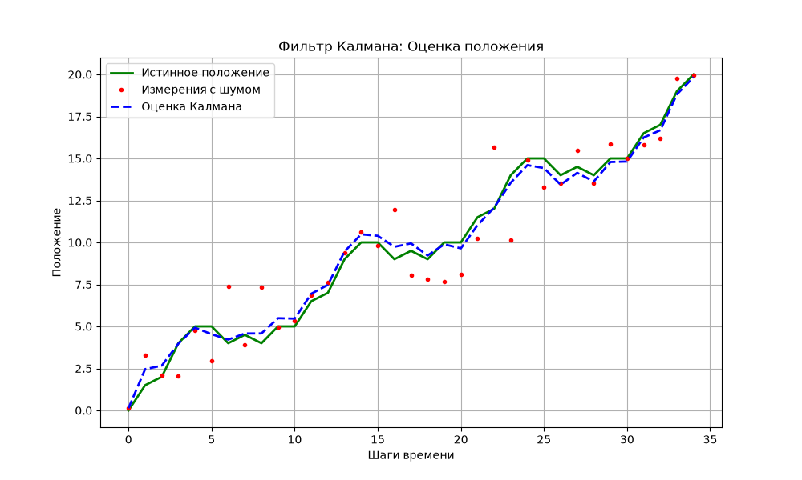
Рисунок 1 – Фильтр Калмана: оценка положения
Зелёная линия показывает истинное положение объекта. Она растёт неравномерно, с небольшими «ступеньками» и откатами назад, вызванными изменением скорости. Красные точки — измерения — заметно разбросаны вокруг истинной траектории: отдельные значения отклоняются на 3–5 единиц. Например, на шаге 6 измерение примерно равно 7,4 при истинном положении 4, а на шаге 22 — около 15,7 при истинном положении 12. Если бы такие измерения использовались напрямую, график положения получился бы очень «рваным».
Синяя пунктирная линия — оценка Калмана — проходит значительно ближе к истинной траектории, чем измерения. Резкие выбросы подавляются: на шагах 6, 8 и 22 оценка почти не реагирует на сильно отклонившиеся точки и продолжает следовать за движением объекта. Это происходит потому, что при малом K фильтр опирается главным образом на прогноз по модели движения.
В начале работы оценка заметно выше истинного положения (на шаге 1 примерно 2,5 при истинном значении 1,5). Причина в большом коэффициенте Калмана на первых шагах (0,99 и 0,50): фильтр ещё мало уверен в своей оценке и сильно доверяет измерениям, поэтому ошибка измерения передаётся в оценку почти целиком. По мере уменьшения K оценка стабилизируется. На шагах 16–20 она также остаётся чуть выше истинной (на 0,3–0,8), так как несколько измерений подряд оказались выше истинных, но затем возвращается к траектории.
Полный листинг программы
import numpy as np
import matplotlib.pyplot as plt

class KalmanFilter:
def __init__(self, initial_state, initial_uncertainty, process_variance, measurement_variance):
self.state = initial_state
self.uncertainty = initial_uncertainty
self.process_variance = process_variance
self.measurement_variance = measurement_variance

def predict(self, velocity):
self.state += velocity
self.uncertainty += self.process_variance

def update(self, measurement):
kalman_coef = self.uncertainty / (self.uncertainty + self.measurement_variance)
self.state = self.state + kalman_coef * (measurement - self.state)
self.uncertainty = (1 - kalman_coef) * self.uncertainty
return self.state

# Параметры симуляции
initial_position = 0.0
initial_uncertainty = 500.0
process_variance = 0.1
measurement_variance = 5.0
num_iterations = 35

kf = KalmanFilter(initial_position, initial_uncertainty, process_variance, measurement_variance)

true_positions = []
measured_positions = []
estimated_positions = []

true_position = initial_position
velocity = 1.0

for i in range(num_iterations):
velocity += 1.5 if i % 2 != 0 and i % 5 != 0 else -1
true_position += velocity
true_positions.append(true_position)

measurement_noise = np.random.normal(0, np.sqrt(measurement_variance))
measurement = true_position + measurement_noise
measured_positions.append(measurement)

kf.predict(velocity)
estimated_position = kf.update(measurement)
estimated_positions.append(estimated_position)

time_steps = np.arange(num_iterations)

plt.figure(figsize=(10, 6))
plt.plot(time_steps, true_positions, 'g-', label='Истинное положение', linewidth=2)
plt.plot(time_steps, measured_positions, 'r.', label='Измерения с шумом', markersize=6)
plt.plot(time_steps, estimated_positions, 'b--', label='Оценка Калмана', linewidth=2)

plt.title('Фильтр Калмана: Оценка положения')
plt.xlabel('Шаги времени')
plt.ylabel('Положение')
plt.legend()
plt.grid(True)
plt.show()

Выводы:
В ходе работы был изучен принцип работы фильтра Калмана и выполнена его программная реализация на языке Python для одномерной задачи оценки положения объекта. Фильтр построен в виде класса с методами прогноза и коррекции, при этом на каждом шаге пересчитываются оценка положения, неопределённость и коэффициент Калмана.
Моделирование показало, что оценка фильтра существенно ближе к истинной траектории, чем зашумлённые измерения: случайные выбросы подавляются, а график становится гладким. Коэффициент Калмана уменьшается с 0,99 на первом шаге до установившегося значения около 0,13, поэтому вначале фильтр доверяет измерениям, а затем всё больше опирается на модель движения.
Таким образом, фильтр Калмана позволяет эффективно объединять информацию модели движения и неточных измерений и получать более точную оценку состояния, чем каждый из этих источников по отдельности. Необходимо учитывать, что качество оценки зависит от выбора параметров Q, R и P₀ и от знания скорости объекта, которая в данной работе считается известной.

